

**软件工程导论——测试报告**

**院 系：计算机科学与技术学院**

**指导教师： 石秀金**

**学 生： 211310401陈燕玲**

**211310406刘筱芊**

**211310302段润依**

**1引言**

**1.1编写目的**

本文档的编写目的是为了总结和展示对饭典咯小程序进行测试的结果和分析。该报告旨在为项目相关方提供清晰的结果，帮助他们了解测试的范围、执行过程和结论。

预期读者：项目成员、客户/最终用户、测试团队

**1.2背景**

a. 被测试系统：饭典咯小程序

b. 在编码完成后进行。

# 2测试概要

|  |  |  |  |
| --- | --- | --- | --- |
| 测试程序 | 输入 | 预期结果 | 实际结果 |
| Show | http://localhost:8080/display/ | 展示菜品所有的列表信息 | 符合预期 |
| ShowDetails | dishes_id=1  http://localhost:8080/dish/info/ | Id为1的菜品所有信息 | 符合预期 |
| Find | 面 http://localhost:8080/search/ | 所有模糊相关的菜品列表 | 符合预期 |
| ShowComments | 点击打开菜品详情页查看评论  id=1  http://localhost:8080/marks/ | Dishes_id=1的所有评论信息 | 符合预期 |
| PostComment | Content=“一般”  userName=”duck”  dishes_id=3  http://localhost:8080/add/mark/ | 结果：成功 | 符合预期 |
| ShowbyCategory | 点击打开分类界面  http://localhost:8080/cat/{cate_id}  http://localhost:8080/cat/{0} | Cate_id=0的所有店铺 | 符合预期 |
| ShowNotice | 点击打开首页  http://localhost:8080/notices/ | 所有公告信息 | 符合预期 |
| ShowNoticeDetails | 点击打开某张展示的海报  http://localhost:8080/notice/info/  notice_id=1 | Notice_id=1的所有信息 | 符合预期 |
| ShowInformation | 成功登陆后，个人中心显示相关信息  http://localhost:8080/mark/count/  http://localhost:8080/like/count  其中都传入登录后的用户信息user_id=3 | 微信用户的信息、用户相关的信息 | 符合预期 |
| Feedback | 点击查看反馈  http://localhost:8080/feedback/ | 所有反馈信息 | 符合预期 |
| Logout | 点击登出功能 | 返回未登录界面 | 符合预期 |

# 3测试结果及发现

## 3.1 测试1（Show）

展示菜品所有的列表信息

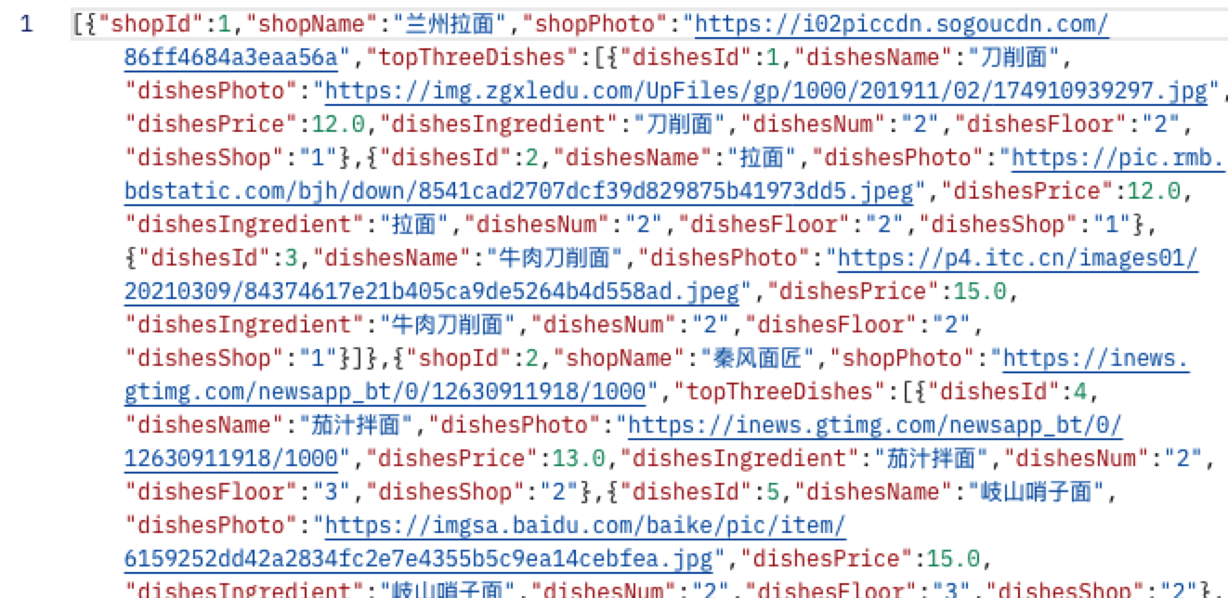

## 3.2 测试2（ShowDetails）

Id为1的菜品所有信息

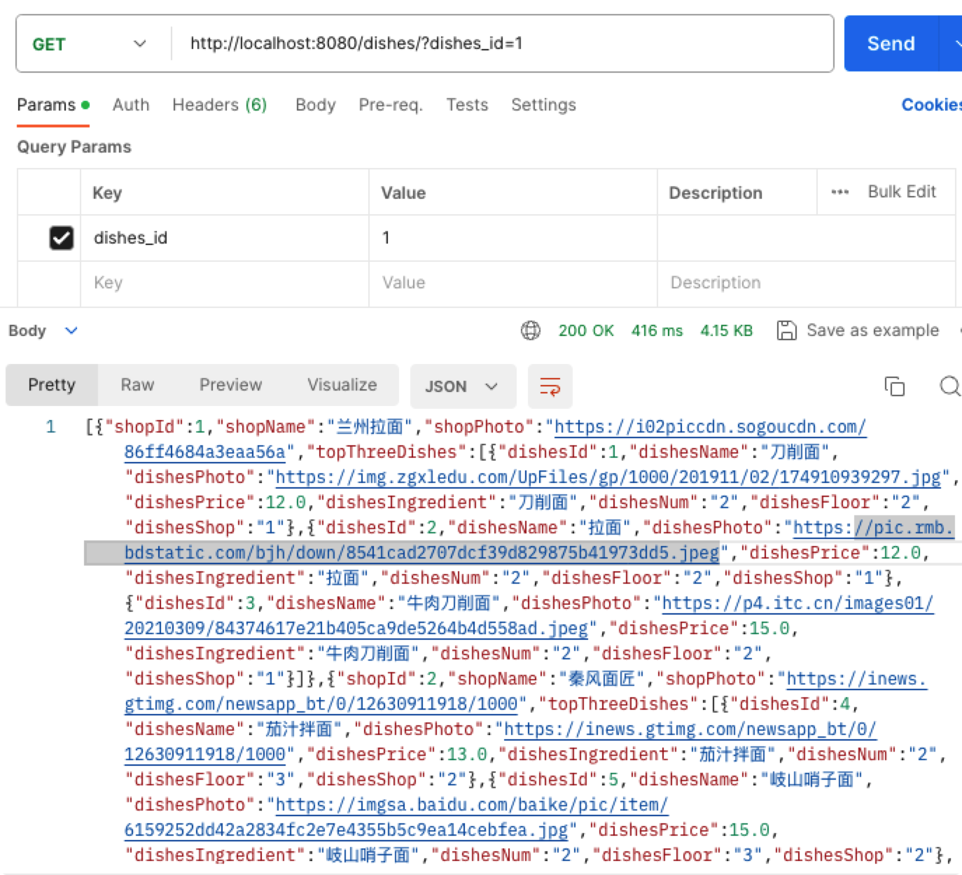

## 3.3 测试3（Find）

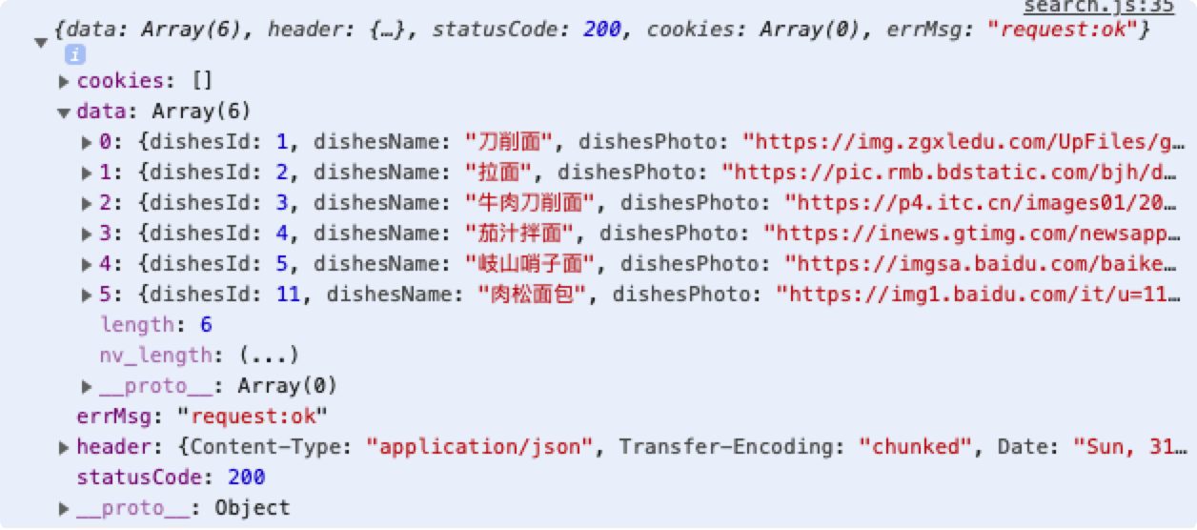

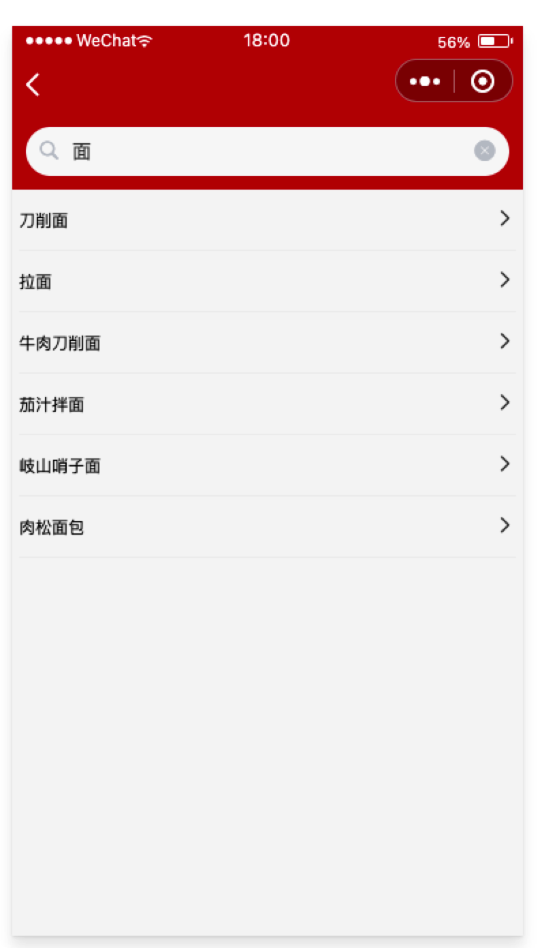

## 3.4 测试4（ShowComments）

Id=1的所有评论信息

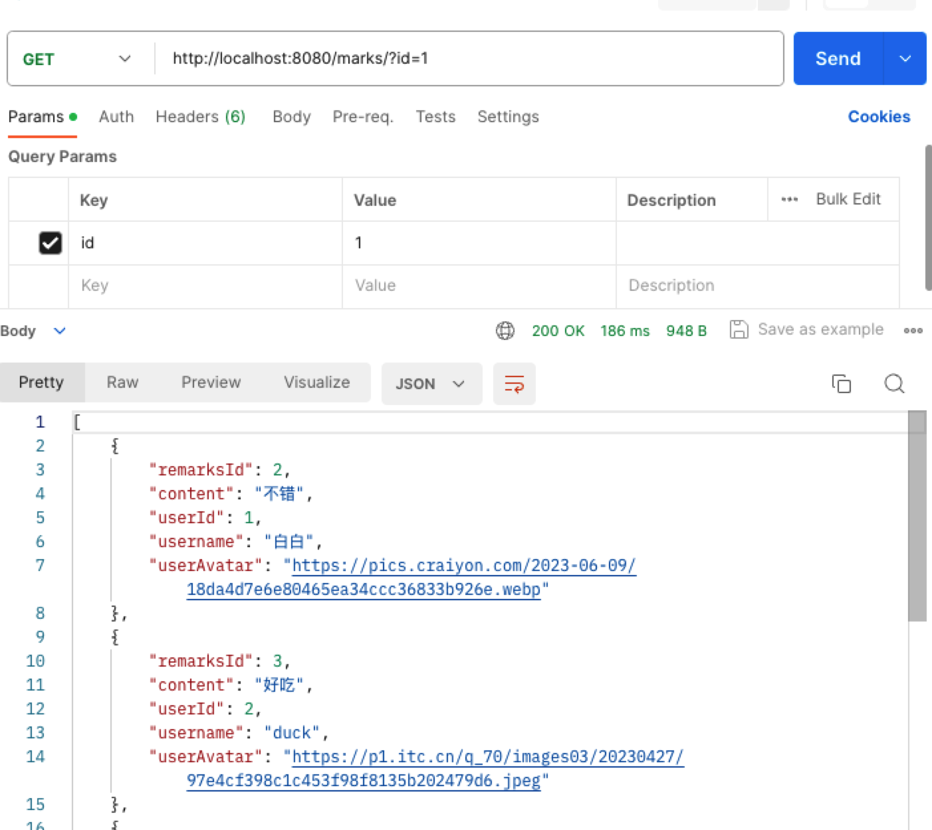

## 3.5 测试5（PostComments）

结果：成功

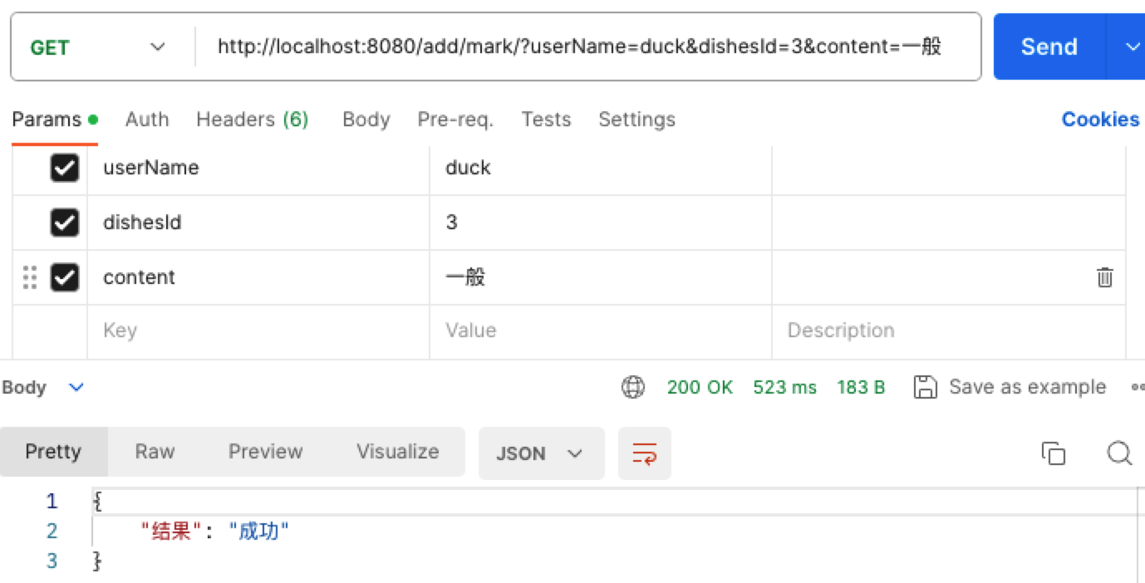

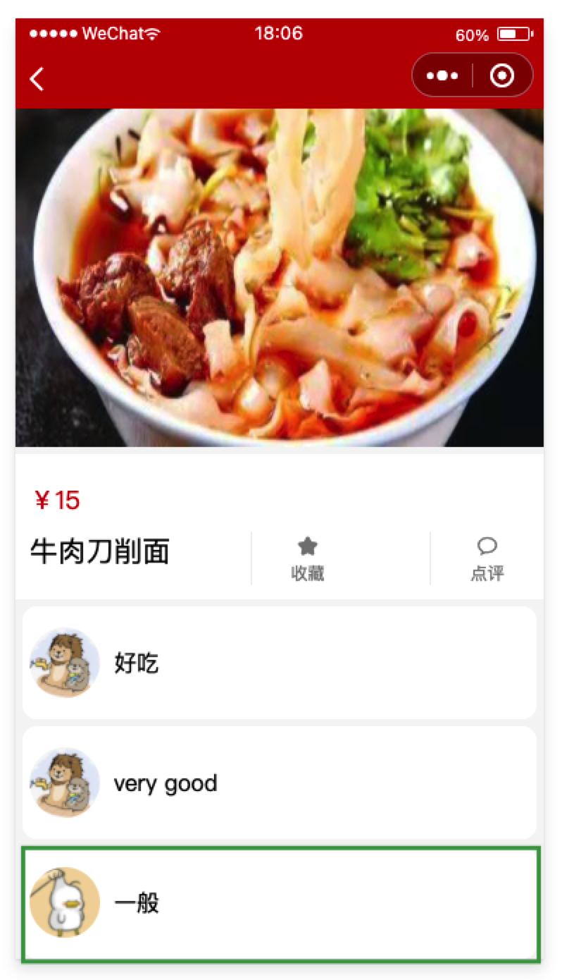

## 3.6 测试6（ShowbyCategory）

Cate_id=0的所有店铺

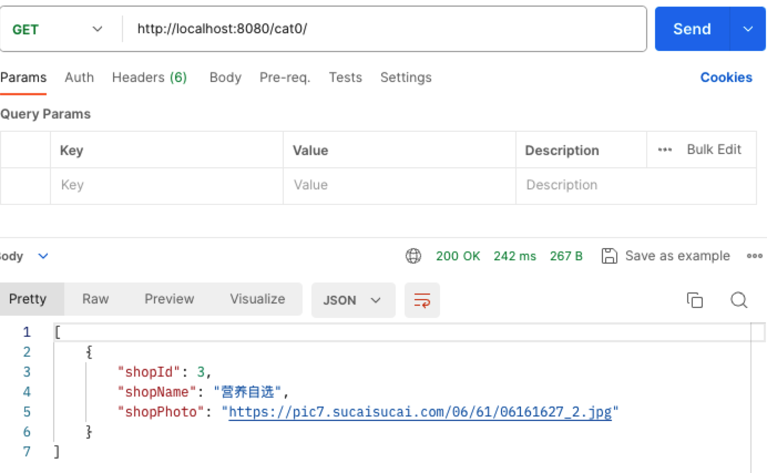

## 3.7 测试7（ShowNotice）

所有公告信息

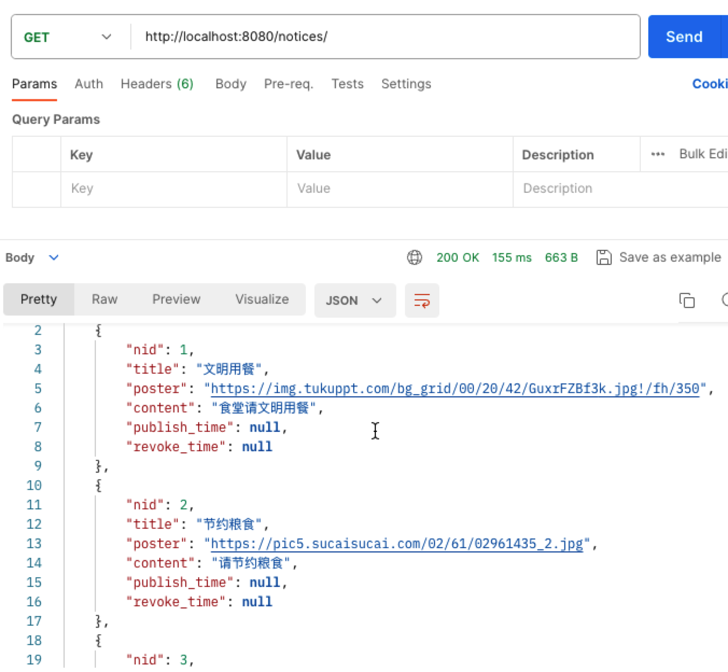

## 3.8 测试8（ShowNoticeDetails）

Notice_id=1的所有信息

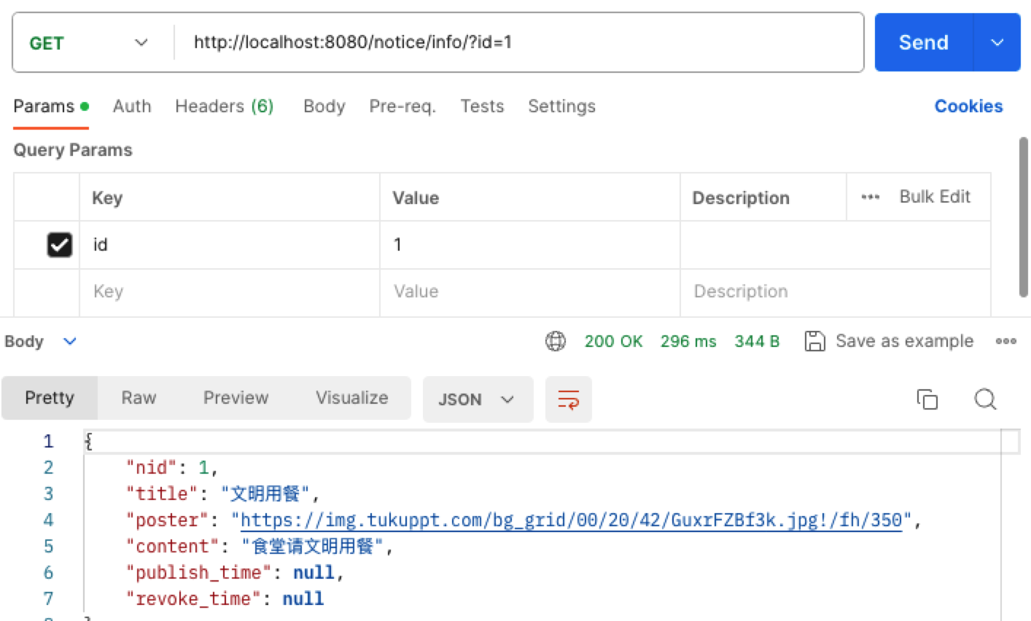

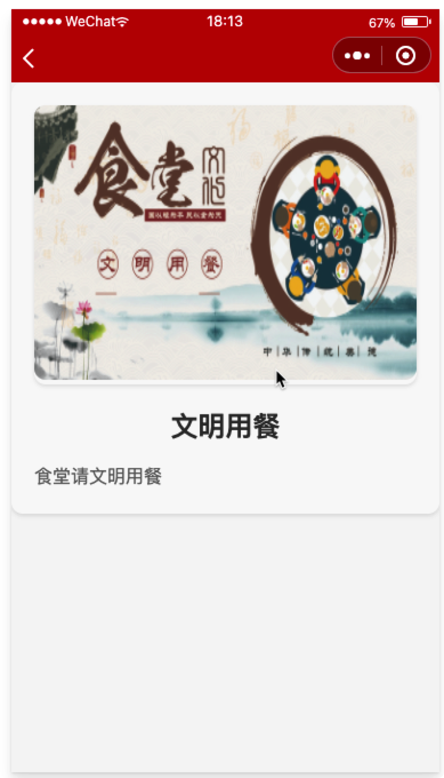

## 3.9 测试9（ShowInformation）

微信用户的信息、用户相关的信息

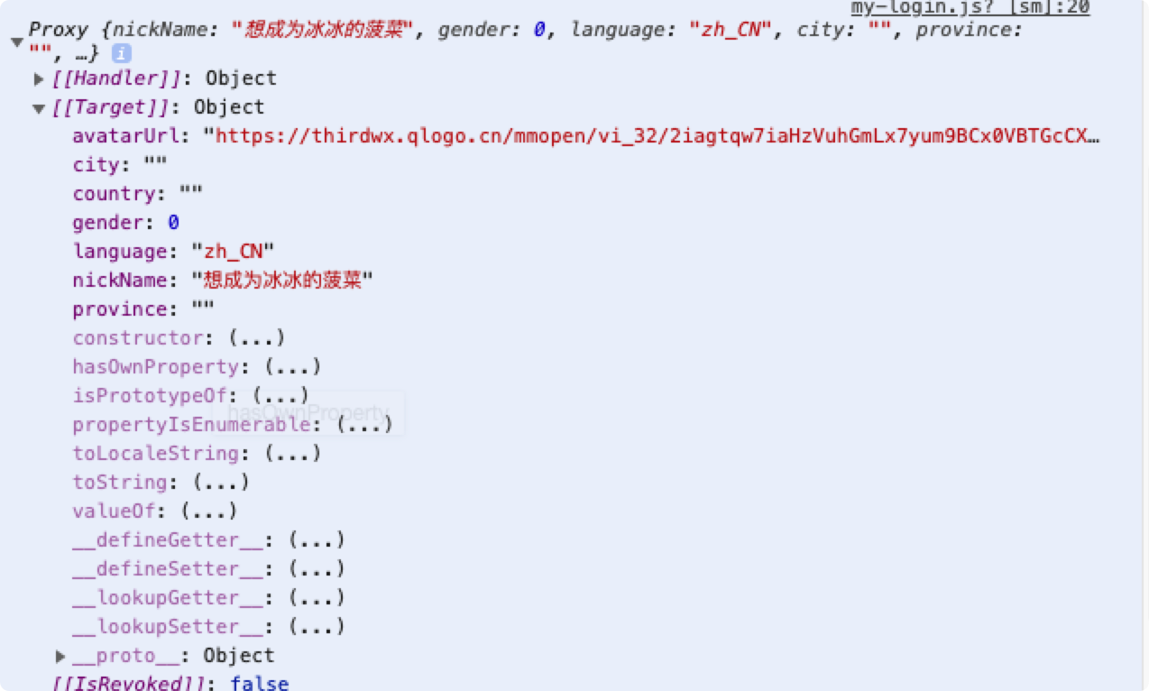

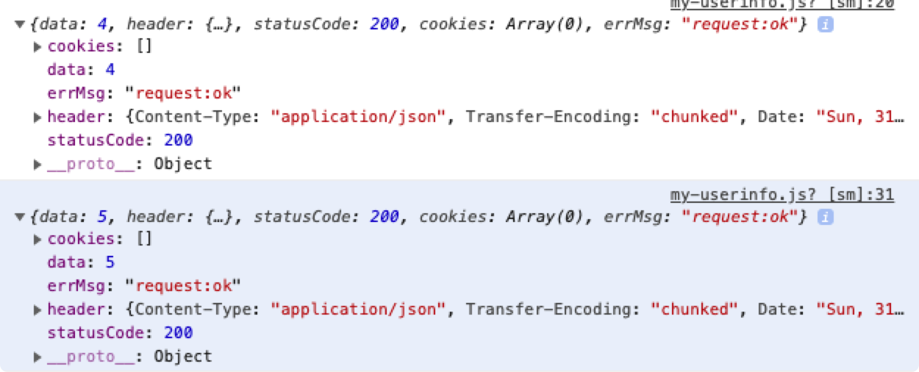

## 3.10 测试10（Feedback）

所有反馈信息

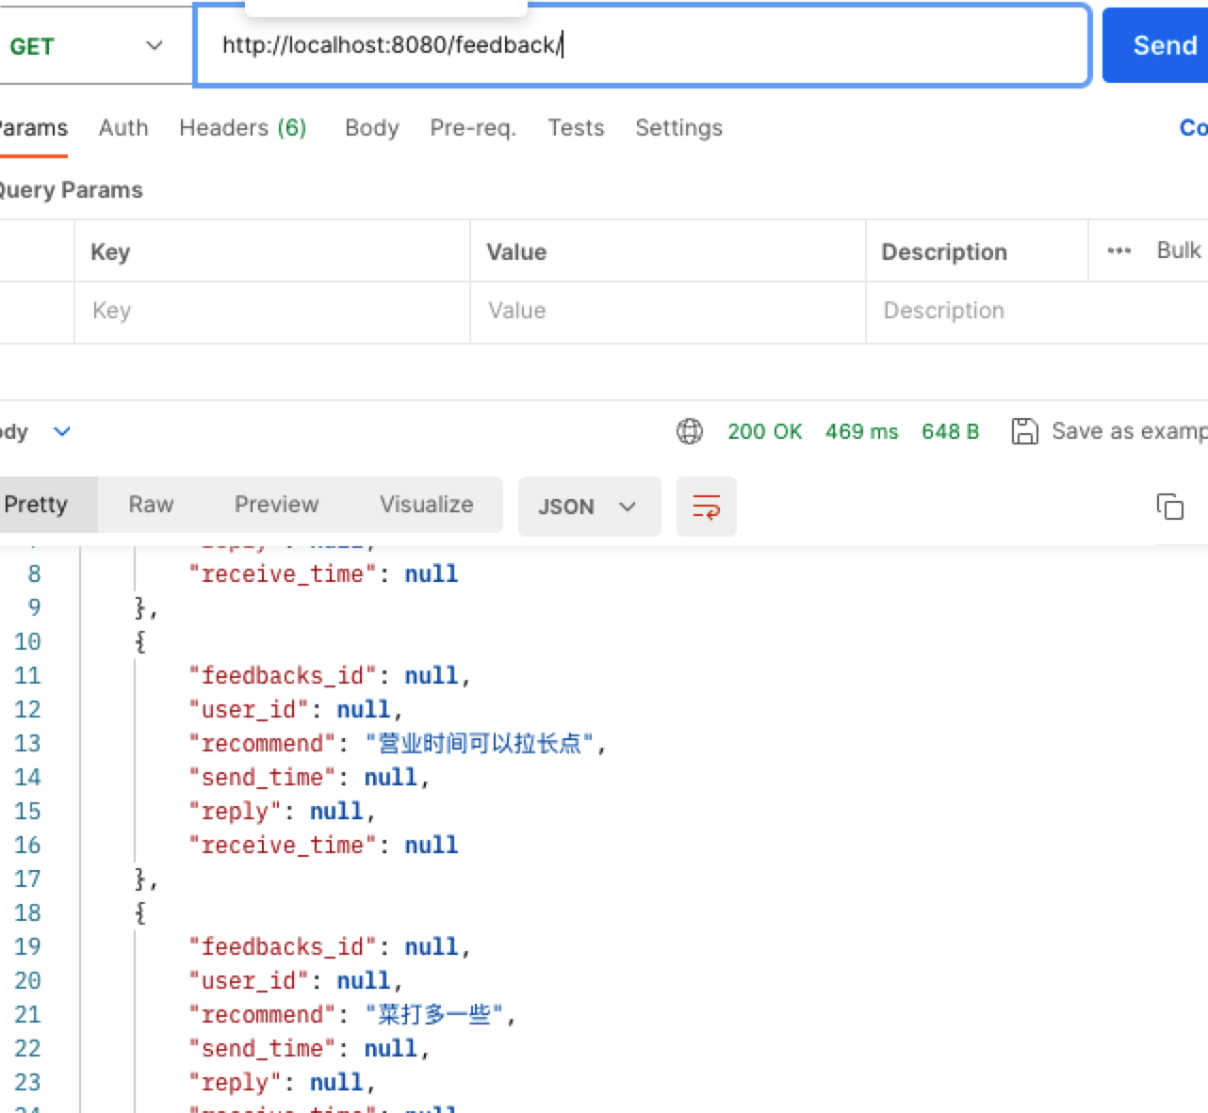

## 3.10 测试11（Logout）

返回未登录界面

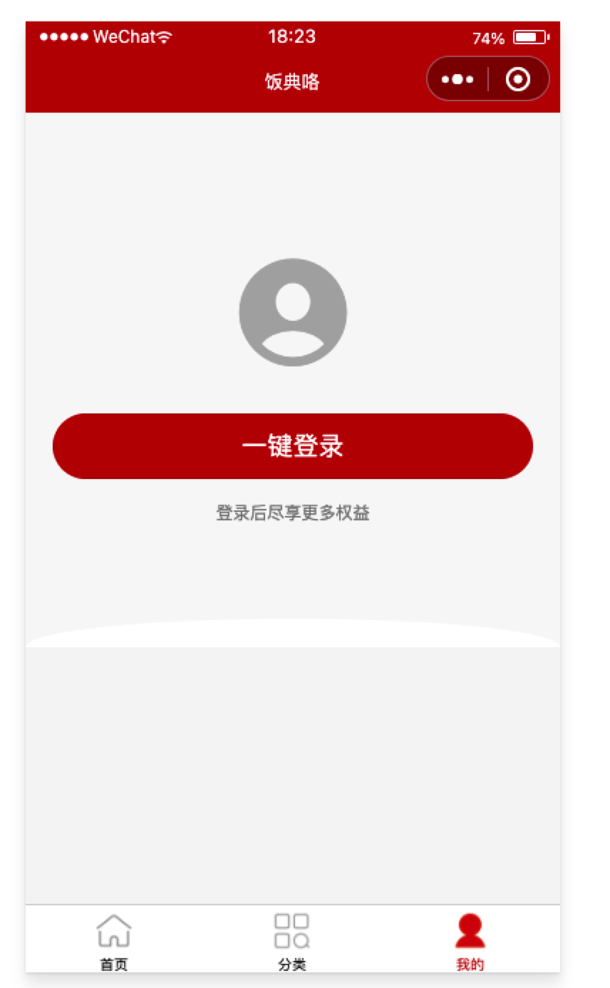

# 4对软件功能的结论

各个程序均完成预期的功能。

**5分析摘要**

## 5.1缺陷和限制

陈述经测试证实的软件缺陷和限制，说明每项缺陷和限制对软件性能的影响，并说明全部测得的性能缺陷的累积影响和总影响。

**错误的输出、无法正常运行的功能等。**

对软件功能的影响：这些缺陷可能导致功能无法按预期工作，需要用户或系统管理员进行手动操作或避开特定功能。

**响应时间长、处理能力低等。**

对软件性能的影响：性能瓶颈会影响用户体验，导致系统响应缓慢，甚至在高负载情况下导致系统崩溃或不可用。

**数据泄露或系统受到攻击的安全漏洞。**

对软件安全性和可靠性的影响：安全漏洞可能导致数据丢失、泄露或系统不稳定。

**兼容性问题**

不同浏览器、操作系统或设备的兼容性。对用户体验和系统稳定性的影响：兼容性问题可能导致用户无法访问或使用系统，降低用户满意度。

## 5.2建议

对每项缺陷提出改进建议，如：

　　a．各项修改可采用的修改方法；

　　b．各项修改的紧迫程度；

　　c．各项修改预计的工作量；

d．各项修改的负责人。

**1. 错误的输出或无法正常运行的功能**

改进建议：

修改方法： 修复代码中导致问题的部分，进行功能调整或错误修复。

紧迫程度： 针对严重影响用户使用的问题，优先级较高。

预计工作量： 需要对代码进行详细检查和修复，取决于问题的复杂性。

负责人： 开发人员。

**2. 响应时间长或处理能力低**

改进建议：

修改方法： 进行性能优化，可能涉及代码优化、资源调整或使用缓存等方式。

紧迫程度： 针对严重影响用户体验的问题，需要优先解决。

预计工作量： 需要对系统进行性能分析和优化，可能需要较长时间。

负责人： 开发人员。

**3. 安全漏洞导致的数据泄露或系统不稳定**

改进建议：

修改方法： 修复安全漏洞、加强系统安全性，可能需要更新加密方式或修复漏洞。

紧迫程度： 安全问题需尽快解决，确保系统和数据安全。

预计工作量： 取决于漏洞的复杂性和修复的难度。

负责人： 开发人员。

**4. 兼容性问题**

改进建议：

修改方法： 对不同浏览器、操作系统或设备进行兼容性测试，并修改代码以确保兼容性。

紧迫程度： 影响用户体验的兼容性问题需要尽快解决。

预计工作量： 需要进行广泛的测试和代码修改。

负责人： 前端开发人员。

## 5.3评价

饭典咯小程序满足用户需求规格说明书规定功能及预期目标。

# 6测试资源消耗

|  |  |
| --- | --- |
| 测试时间 | 2023年12月20日至2023年12月27日共8天 |
| 测试人力 | 2人×8天＝16人天 |